Разработка беспилотного летательного аппарата с возможностью съемки 360 видео

Введение
В прошлом году я участвовал во всероссийском АР ВР фестивале, задачей которого было создание виртуального тура по Великому Новгороду. Нашей командой был создан виртуальный тур, позволяющий человеку побывать в музеях, увидеть достопримечательности, а также выбрать отель. Спустя некоторое время после хакатона ко мне пришла интересная идея - добавить в приложение возможность увидеть город с высоты птичьего полета. Самым простым вариантом решения данной задачи является создание беспилотного летающего аппарат с 360-камерой на борту.
Проанализировав рынок беспилотников, я выяснил, что на данный момент нет серийно выпускающихся беспилотников, которые имеют панорамную камеру. Но существуют решения, созданные энтузиастами, хотя чаще всего эти аппараты представляют собой мультироторные аппараты с жестко установленной камерой. Такие аппараты не позволяют получить качественный контент, а, следовательно, решают проблему частично. Для создания качественного материала возможностей таких аппаратов не хватает.
В настоящее время интенсивно развиваются технологии виртуальной реальности и их приложения. Большие возможности открывает использование таких технологий в культуре и искусстве, так как они обеспечивают эффект присутствия зрителя в центре культурных событий. Одним из перспективных и активно развиваемых в настоящее время подходов к созданию контента для систем виртуальной реальности является технология видео 360°. Главная особенность VR-видео: вместо того, чтобы повиноваться воле оператора и режиссёра монтажа, зритель самостоятельно осматривается и выбирает для себя наиболее интересный ракурс, вылавливает особо интересные детали и просто получает удовольствие от медиа в новом формате. А ещё хорошие панорамные видео отличаются тем, что их хочется пересматривать (и в этом однозначно есть смысл) не раз и даже не два, ведь сразу все детали охватить не сможешь при всём желании.

Цель
Создание беспилотного летательного аппарата с панорамной камерой.

Задачи
- Изучить способы получения 360 видео.
- Создать прототип 360 камеры.
- Разработать БПЛА.

План работы
- Исследовать технологию получения 360 видео:
  - Что такое 360 видео?
  - С помощью каких технических средств возможно получить Панорамное фото и видео.
  - Какие гаджеты позволяют погрузиться в VR.
- Создать рабочий прототип 360 камеры для дальнейшей установки на БПЛА.
  - Выбрать электронные компоненты для панорамной камеры.
  - Сделать тестовую сьемку.
  - Изучить программы, позволяющие сшивать и монтировать 360 видео.
  - Сшить фото/видео панораму.
- Разработать беспилотный летающий аппарат.
  - Изучить какие виды БПЛА существуют, и выбрать оптимальный вариант для решения поставленной проблемы.
  - Выбрать конфигурацию мультироторного аппарата.
  - Определить форм-фактор квадрокоптера.
  - Подобрать электронные компоненты, элементы питания, двигательную систему для квадрокоптера.
  - Изучить настройки и функции Полетного контроллера для дальнейшего программирования под определенные задачи.
- Создание точной 3д модели БПЛА, а также визуализация механических узлов.
  - Распечатка корпуса беспилотного аппарата на 3д принтере.
  - Сборка и настройка беспилотника.
  - Тестирование системы.
  - Съемка видео 360.
  - Монтаж короткого видеоролика.
- Демонстрация контента в гарнитуре виртуальной реальности.
  - Создание воздушный виртуальный тур.
  - Анализ итогов.

Описание работы
Разработку БПЛА я начал с анализа решений, созданных энтузиастами: практически все беспилотные летательные аппараты имели на борту только одну видео камеру. И видео с таких дронов было трудно смотреть, так как камеру очень сильно трясло, а также чаще всего половину панорамного видео занимал сам беспилотник. Тряска в 360 видео не приемлема, так как не привыкшие люди будут ощущать дискомфорт (тошноту, головную боль). Чтобы избежать вышеперечисленных проблем, нужно сделать так, чтобы в ракурс камер не попадали части беспилотника, и создать хорошую вибропоглощающую развязку для обоих камер.
Для того, чтобы создать панорамное видео, надо понять, из чего оно состоит. Собственно, определение можно вывести из названия: это видеоролик, обзор которого не ограничен матрицей и линзами объектива, а составляет все 360 градусов, причём не только по горизонтали, но и по вертикали. Для получение такого видеоролика нам понадобится панорамная камера. Чаще всего 360 камера состоит из 2 и более камер. Я определился с количеством камер - их будет две. При таком варианте камеры можно разнести так по корпусу, чтобы при сшивке детали дрона не попадали в ракурс камеры (смотрите рис.1).
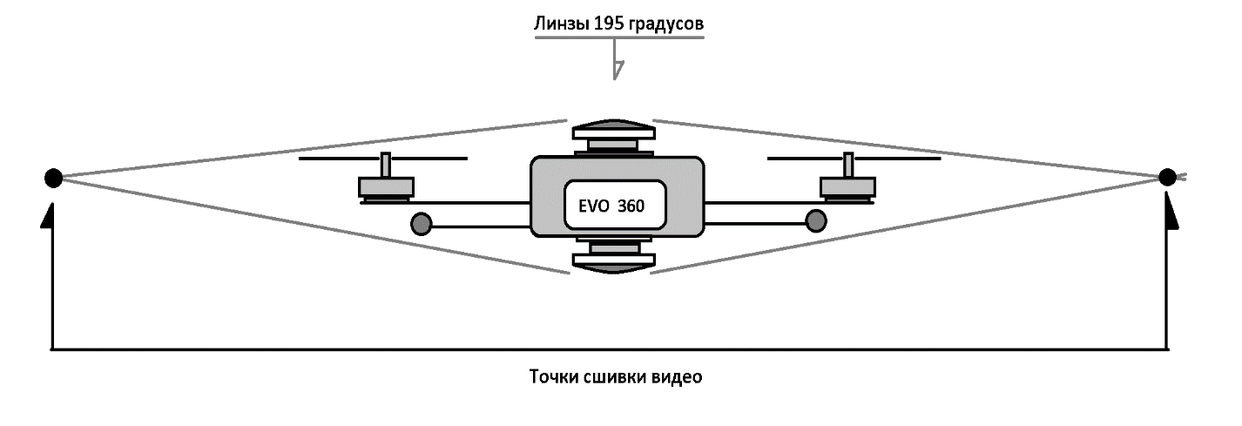Рис 1. Схема расположения объективов.
Также в 360 камерах с двумя объективами используются широкоугольные линзы типа «рыбий глаз» с разрешением более 180 градусов на каждую линзу. Для создания 360 камеры я использую два одноплатных компьютера Raspberry PI 3, две камеры с разрешением 1920x1080 и интерфейсом CSI.
Принцип работы прототипа: компьютеры объединены в локальную сеть, под каждый компьютер написаны программы на языках Python и С++, которая запускается при подключении к БПЛА блока питания. При нажатии на переключатель р/у пульта запускается запись или фотосьемка. Весь материал записывается на флэш-накопитель типа SD-карта: формат видео H264, формат фото: JPG. Для сшивки фото используется бесплатное программное обеспечение Hugin, для видео Adobe Premier Pro 15.
После успешной сшивки фото и видео я перешел к разработке самого летательного аппарата.
На данный момент на рынке существует множество доступной электроники для создания своего БПЛА. Я выбрал самую популярную конфигурацию БПЛА – тип Квадрокоптер.
Самым главным элементом в беспилотнике является Полетный контроллер. Он отвечает за стабилизацию дрона в воздухе, а также за все его функции. Я выбрал Pixhawk 2.4.8, так как он является надежным, не дорогим, а главное - «из коробки» имеет множество встроенных функций, таких как: полет по точкам GPS; удержание позиции по GPS и по встроенному магнетометру и многие другие.
Двигательная установка квадрокоптера состоит из 4-х бесколлекторных двигателей MR2205 и 20-амперных электронных регуляторов оборотов. Суммарная подъёмная тяга такой системы около 2 кг. Этого достаточно, чтобы без труда поднять аппарат в воздух.
Корпус квадрокоптера я разрабатывал в программе «Autodesk Inventor professional 2019». Далее детали корпуса были распечатаны на 3Д принтере с использованием пластика PLA. Лучи квадрокоптера выполнены из углеволокна, созданы с помощью фрезерного станка с ЧПУ.
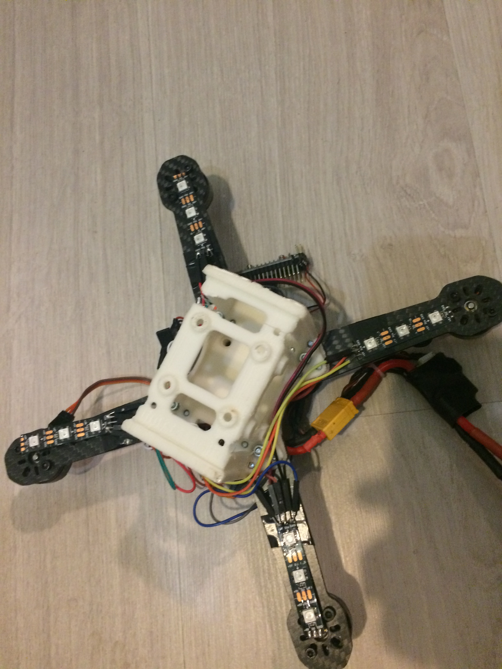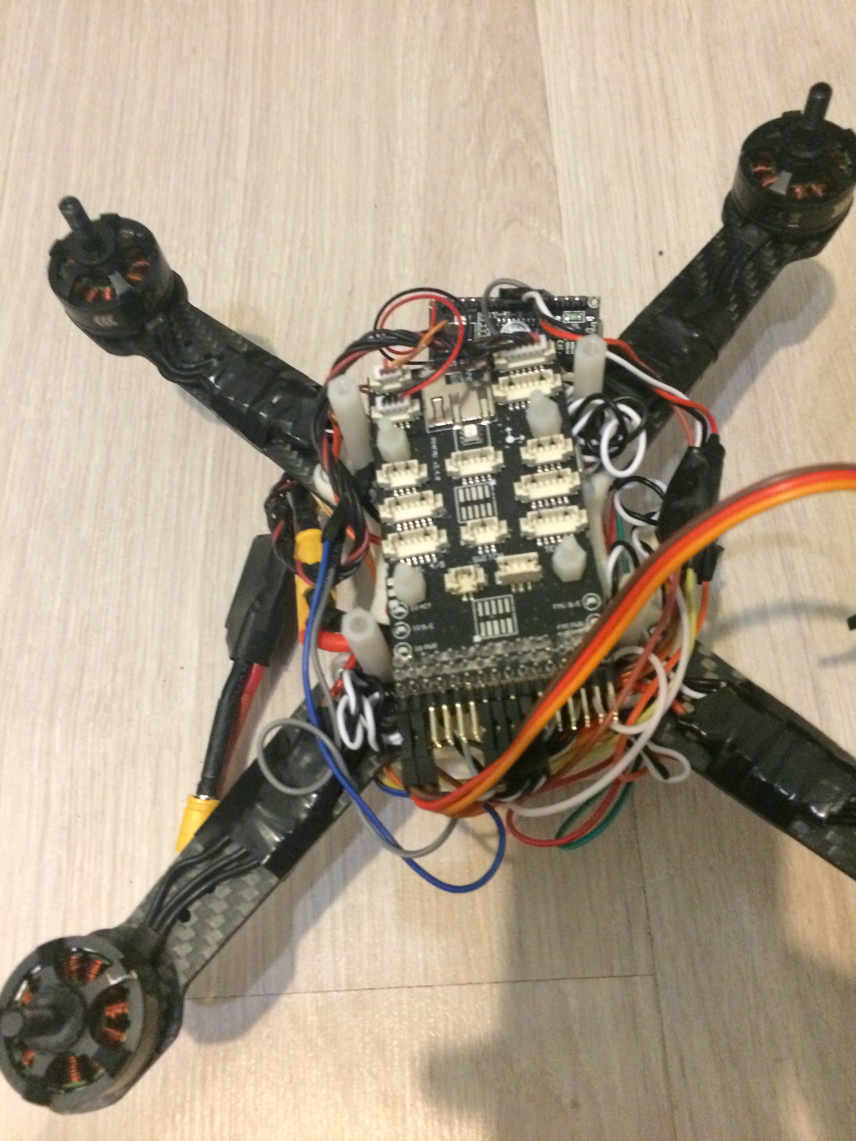
Сферы использования:
- Дистанционная диагностика трудно доступных мест (на крупных заводах)
- Спасательным службам (360 камере не нужен определенный ракурс, а значит, она видит больше).
- VR разработчикам для создания абсолютно нового контента (разработчик получит абсолютно новый опыт в создании панорамных видео).
- Дрон способен исследовать трудно доступные места (человек получит возможность безопасно как-бы находиться в исследуемом месте.)

Заключение
На данный момент на рынке БПЛА нет устройств, позволяющих снимать 360 видео. Поэтому актуальной является необходимость в создании беспилотного летательного аппарата с панорамной камерой, который позволял бы снимать 360 фото/видео высокого разрешения. В процессе работы над данной проблемой я исследовал существующие виды дронов с камерами для съемки, изучил виды оборудования для создания квадрокоптера, продумал и разработал модель квадрокоптера в программе 3D моделирования. В результате мною был создан дрон конфигурации Квадрокоптер, позволяющий снимать 360 видео высокого качества, что дает возможность разработчикам, режиссёрам открыть новые границы в создании VR контента. Я решил поставленные задачи и достиг цели.

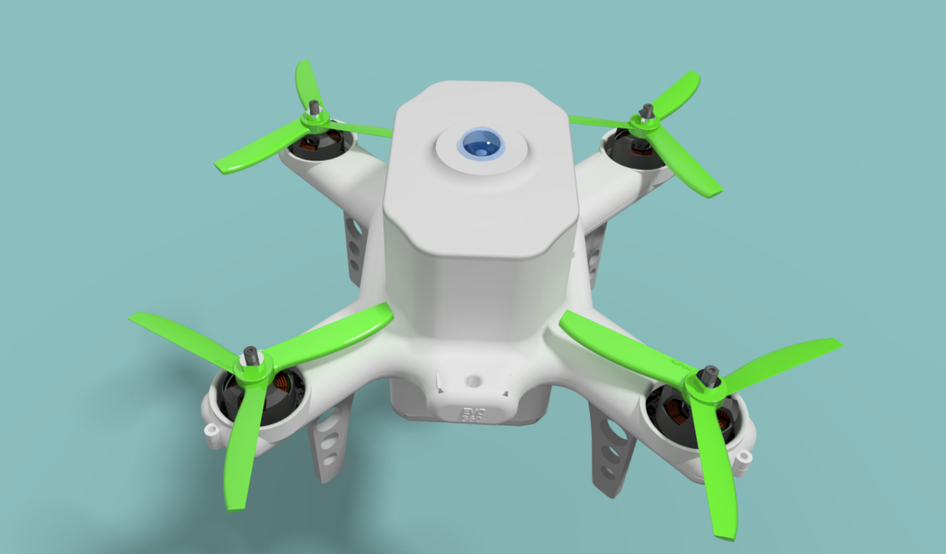

Пример программы
Управление светодиодной лентой
import time

from rpi_ws281x import Adafruit_NeoPixel
from rpi_ws281x import Color

LED_COUNT = 10 # Количество светодиодов в ленте
LED_PIN = 18 # GPIO пин, к которому вы подсоединяете светодиодную ленту
LED_FREQ_HZ = 800000 # LED signal frequency in hertz (usually 800khz)
LED_DMA = 10 # DMA channel to use for generating signal (try 10)
LED_BRIGHTNESS = 255 # Set to 0 for darkest and 255 for brightest
LED_INVERT = False # True to invert the signal (when using NPN transistor level shift)
LED_CHANNEL = 0 # Set to '1' for GPIOs 13, 19, 41, 45 or 53

strip = Adafruit_NeoPixel(LED_COUNT, LED_PIN, LED_FREQ_HZ, LED_DMA, LED_INVERT)

strip.begin()

def colorWipe(strip, color, wait_ms=50):
"""Wipe color across display a pixel at a time."""
for i in range(strip.numPixels()):
strip.setPixelColor(i, color)
strip.show()
time.sleep(wait_ms/1000.0)

print('Color wipe animations.')
colorWipe(strip, Color(255, 0, 0), wait_ms=100) # Red wipe
colorWipe(strip, Color(0, 255, 0), wait_ms=100) # Blue wipe
colorWipe(strip, Color(0, 0, 255), wait_ms=100) # Green wipe
colorWipe(strip, Color(0, 0, 0), wait_ms=100) # Green wipe
// Подключение библиотек для работы с rosseral
#include <ros.h>

Программа автономного полета
// Подключение заголовочных файлов сообщений пакета Clever и MAVROS
#include <clever/Navigate.h>
#include <mavros_msgs/SetMode.h>

using namespace clever;
using namespace mavros_msgs;

ros::NodeHandle nh;

// Объявление сервисов
ros::ServiceClient<Navigate::Request, Navigate::Response> navigate("/navigate");
ros::ServiceClient<SetMode::Request, SetMode::Response> setMode("/mavros/set_mode");

void setup()
{
// Инициализация rosserial
nh.initNode();

// Инициализация сервисов
nh.serviceClient(navigate);
nh.serviceClient(setMode);

// Ожидание подключение к Raspberry Pi
while(!nh.connected()) nh.spinOnce();
nh.loginfo("Startup complete");

// Пользовательская настройка
// <...>

// Тестовая программа
Navigate::Request nav_req;
Navigate::Response nav_res;
SetMode::Request sm_req;
SetMode::Response sm_res;

// Взлет на 2 метра:
nh.loginfo("Take off");
nav_req.auto_arm = false;
nav_req.x = 0;
nav_req.y = 0;
nav_req.z = 2;
nav_req.frame_id = "body";
nav_req.speed = 0.5;
navigate.call(nav_req, nav_res);

// Ждем 5 секунд
for(int i=0; i<5; i++) {
delay(1000);
nh.spinOnce();
}

nav_req.auto_arm = false;

// Пролет вперед на 3 метра:
nh.loginfo("Fly forward");
nav_req.auto_arm = true;
nav_req.x = 3;
nav_req.y = 0;
nav_req.z = 0;
nav_req.frame_id = "body";
nav_req.speed = 0.8;
navigate.call(nav_req, nav_res);

// Ждем 5 секунд
for(int i=0; i<5; i++) {
delay(1000);
nh.spinOnce();
}

// Полет в точку 1:0:2 по маркерному полю
nh.loginfo("Fly on point");
nav_req.auto_arm = false;
nav_req.x = 1;
nav_req.y = 0;
nav_req.z = 2;
nav_req.frame_id = "aruco_map";
nav_req.speed = 0.8;
navigate.call(nav_req, nav_res);

// Ждем 5 секунд
for(int i=0; i<5; i++) {
delay(1000);
nh.spinOnce();
}

// Посадка
nh.loginfo("Land");
sm_req.custom_mode = "AUTO.LAND";
setMode.call(sm_req, sm_res);
}
void loop()
{
}

Дорожная карта
 | Задачи | Сроки
1 | Разработка 360 камеры | с 10 по 20 декабря 2018 г.
2 | Написание программы для камеры. | с 21 по 25 декабря 2018г.
3 | Создание 3д модели беспилотника. | с 1 по 10 января 2019 г.
4 | Печать деталей и сборка. | с 15 по 20 января 2019 г.
5 | Настройка БПЛА. | с 25 по 30 января 2019 г.
6 | Тестирование БПЛА. | с 1 по 10 февраля 2019 г.

Расчёт стоимости опытного образца
- Полетный контроллер Pixhawk– 4890 руб.
- 4x ESC 20A регуляторы оборотов – 2800 руб.
- 4x MR2205 моторы – 3250 руб.
- Li-ion батарея – 2500 руб.
- 2x Raspberry pi model 3 компьютер – 8000 руб.
- RGB подсветка – 800 руб.
- Радиоаппаратура и приемник – 5000 руб.
- Модуль камеры со шлейфом – 4000 руб.
- Объектив 195 градусов -1000 руб.
- Соединительные провода и мелкая периферия – 500 руб.
- Корпус – 800 руб.
- Карбоновые лучи – 800 руб.
- Arduino Nano – 600 руб.
- пропеллеры – 1000 руб.
Итого: 30 947 руб.

Литература
- Заводим Raspberry Pi 3. Мэтт Ричардсон, Шон Уоллес
- Яценков В.С. «Твой первый квадрокоптер: теория и практика»
- Изучаем ардуино. Джереми Блюм
- Arduino и Raspberry Pi в проектах Internet of Things. Виктор Петин.
- A Gentle Introduction to ROS Jason M. O'Kane.
- http://www.ros.org/
- https://clever.copterexpress.com/ru/index.html
- http://wiki.amperka.ru/
- http://wiki.ros.org/ru/ROS/Tutorials.
- https://autocad-lessons.ru/samouchitel-inventor/
- https://knowledge.autodesk.com/support/inventor-products
- https://habr.com/ru/company/mailru/blog/316024/
- https://docplayer.ru/56512949-Drony-rukovodstvo-dlya-nachinayushchih.html
- http://megapilot.ru/index.php/typography/97-kontseptsiya-vibrorazvyazki

Приложение
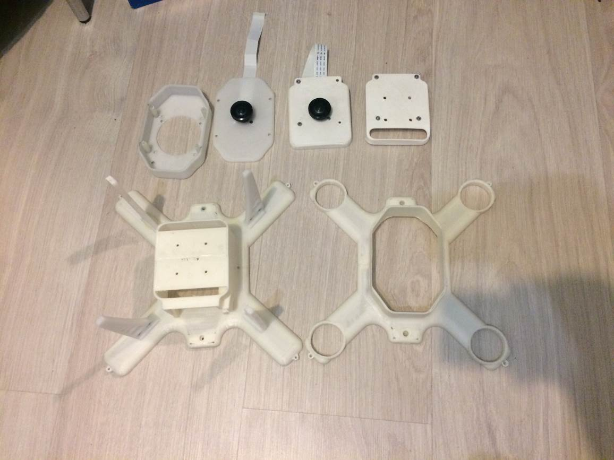
Корпус БПЛА изготовлен на 3D принтере из PLA пластика
Рама квадрокоптера с полетным контроллером
Отсек для аккумулятора

